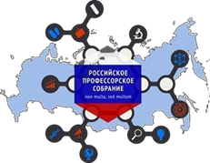
КАЛЕНДАРНЫЙ ГРАФИК ПРОВЕДЕНИЯ ПРЕМИИ
«ПРОФЕССОР ГОДА-2020»
1 | Выдвижения номинантов | 1 сентября - 25 октября 2019
2 | Утверждение лауреатов и направление на рассмотрение комиссии. | 25 октября- 30 ноября 2019
3 | Заседание комиссии,  конкурсный отбор лауреатов | 5-15 декабря 2019
4 | Церемония проведения премии | 5-6 февраля 2020

